係 員

ＵＦ形継手チェックシート
工事名称 |  | 布設 ○○ 年 月 日
測点 No. |  | 点検 ○○ 年 月 日
管種・呼び径

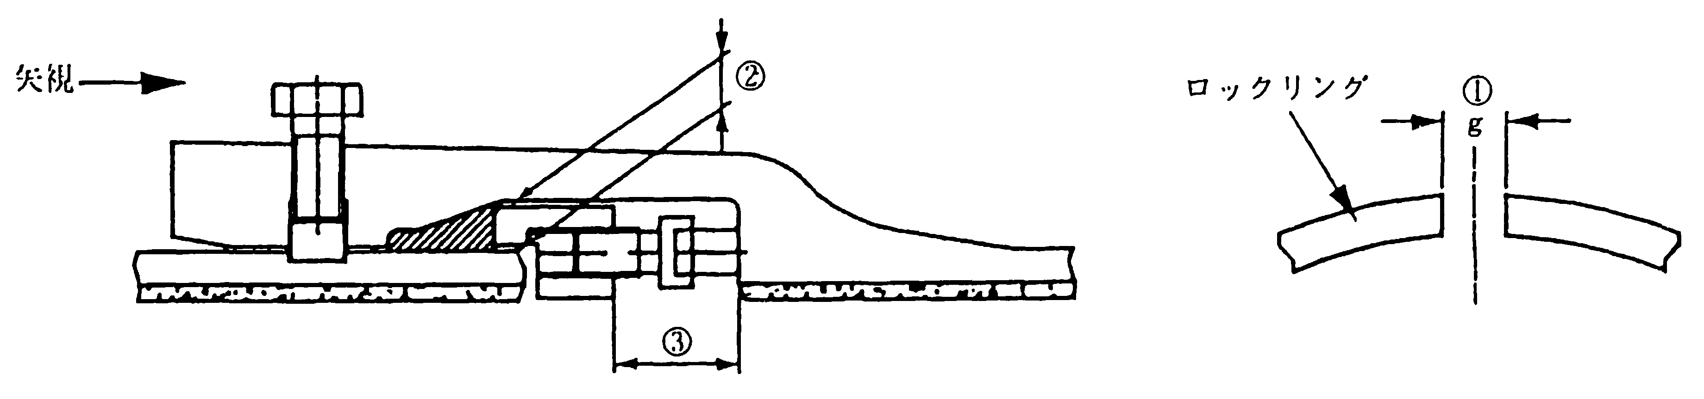

管体No.及び形状
略 図
継 手 No.
清 掃
滑 剤
留め金具
①ロックリングの間隔(g) | g1(仮)
 | g2(完)
②挿し口～受口間隙 | 上
 | 右
 | 下
 | 左
③受口底部～押輪間隔又は締め付けトルク | 上
 | 右
 | 下
 | 左
判 定
※判定基準 ①ロックリングの間隔（g）：g2(完)≦g1(仮）。
備 考

現場代理人

